Информационный отчёт о проведении Единого урока памяти
«Блокадный хлеб»
В рамках Всероссийской акции «Блокадный хлеб» 27 января 2020 года в МАОУ «СОШ №8 г. Улан-Удэ» вторым уроком прошел единый классный час – Всероссийский Урок памяти «Блокадный хлеб».
Целью урока являлось сохранение исторической памяти о мужестве и трагедии мирного населения блокадного Ленинграда через интерактивные символы памяти. Ключевым символом урока был кусочек хлеба весом в 125 граммов, которые были продемонстрированы детям для понимания размеров суточной нормы в период блокады. Детям объяснили, что кусочек «Блокадного хлеба» — это символ, эта наша память о героических и трагических событиях Великой Отечественной войны, о мужестве и стойкости ленинградцев. В акции приняли участие более 2000 учащихся.
Классный час в 1 «а» и «б» классах начался со стихов, посвященных Великой Отечественной войне. Далее классный руководитель Юдина Е.Г. рассказала о тех страшных днях в Ленинграде. Рассказ сопровождался показом презентации. Особенно детей затронул рассказ о маленькой девочке Тане Савичевой, у которой сначала погибла вся семья, а потом и сама она тоже умерла от истощения. В конце классного часа ученики получили карточки на хлеб, которые классный руководитель вклеила в дневник.

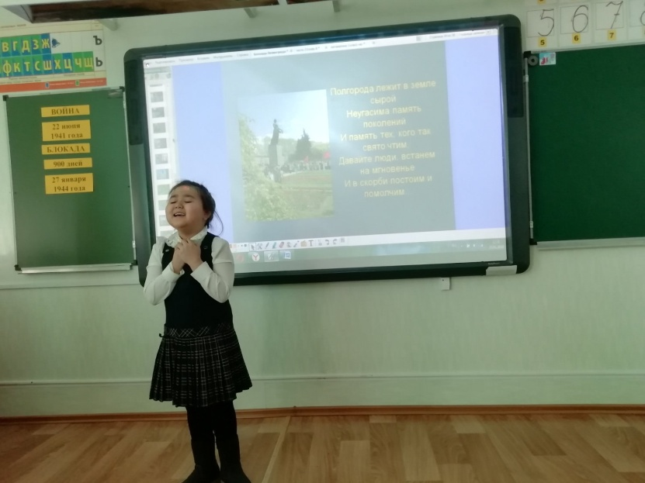
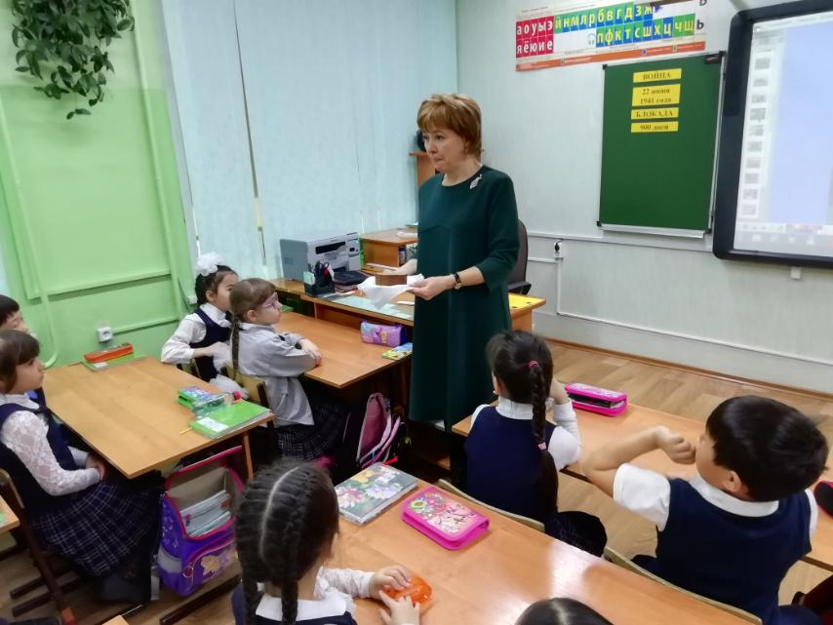

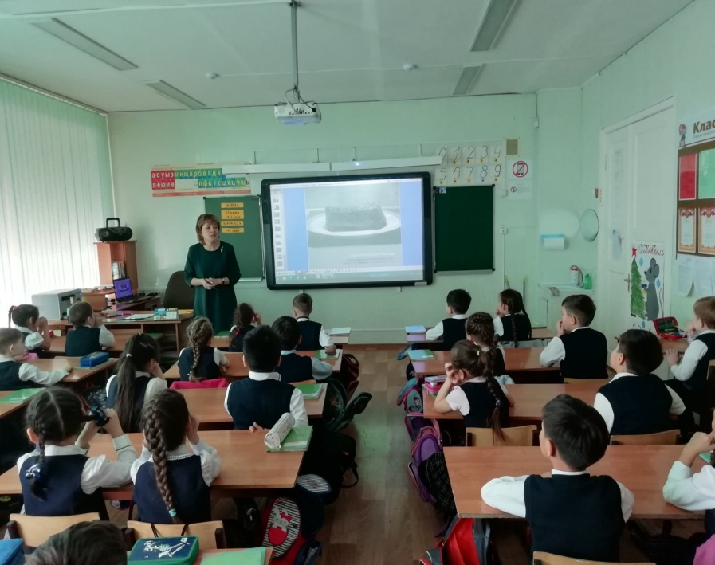

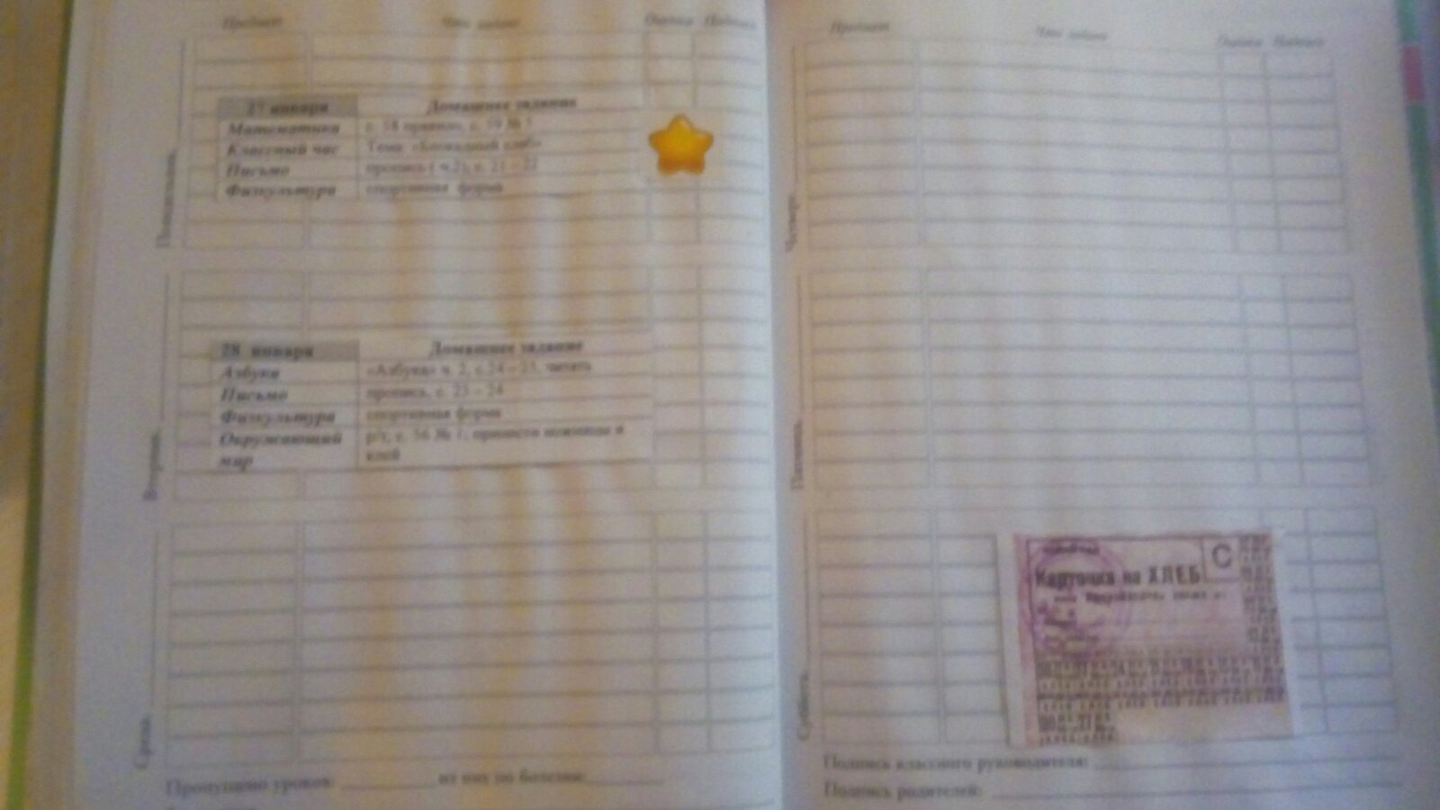

В 1 «и» классе тема классного часа «Кусочек блокадного хлеба как источник жизни и надежды». Перед классным часом дети выполняли творческие работы на тему «День снятия блокады».

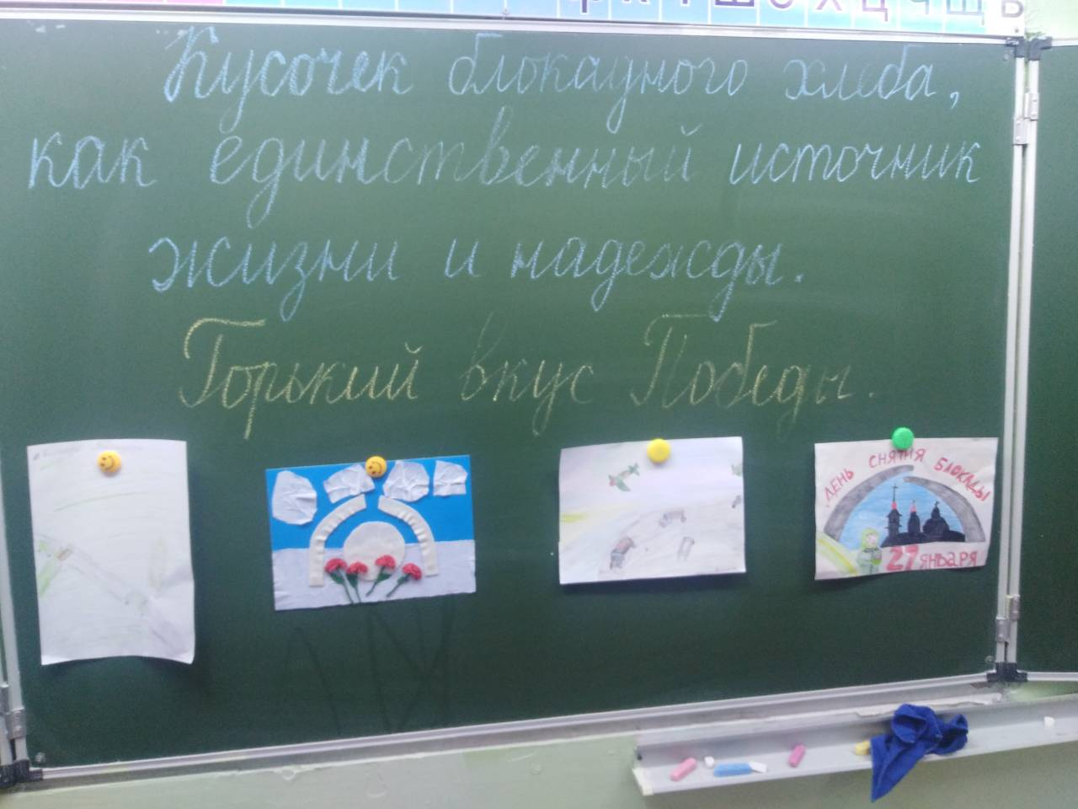

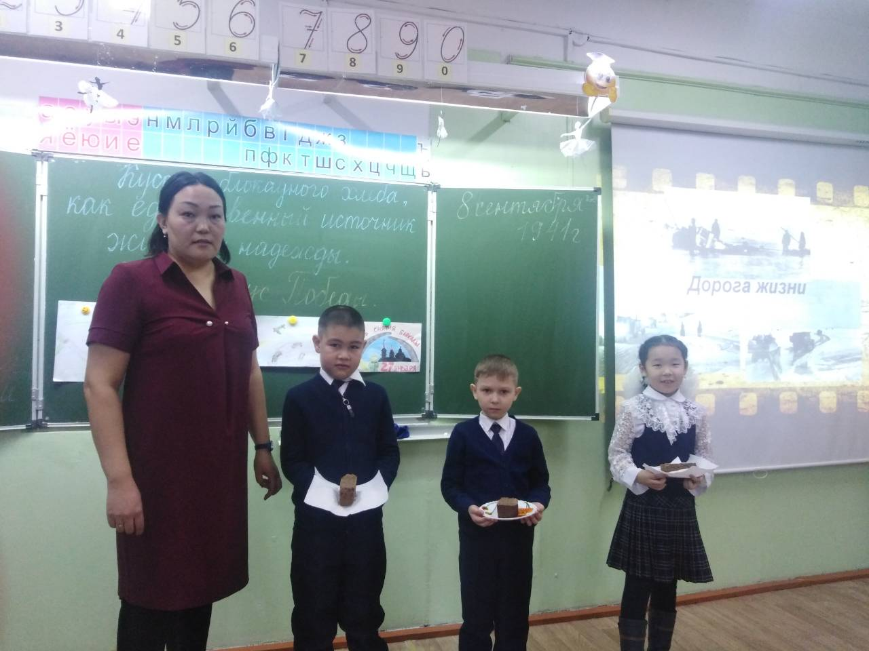

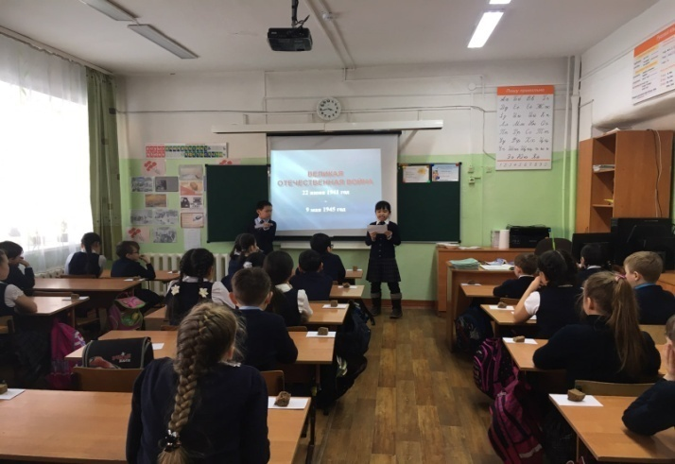

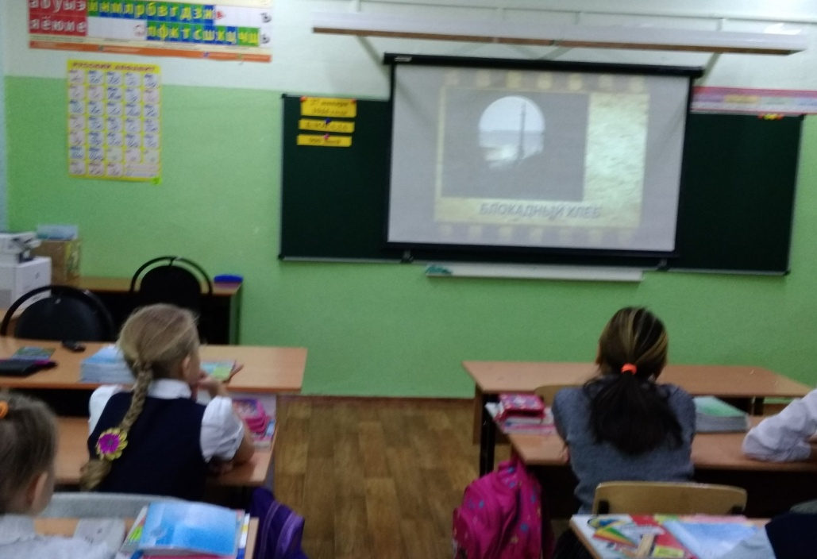
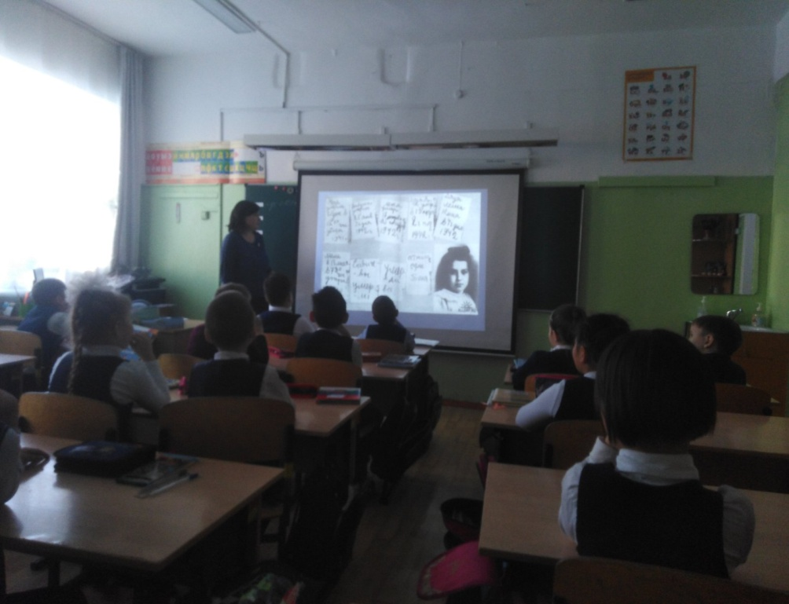

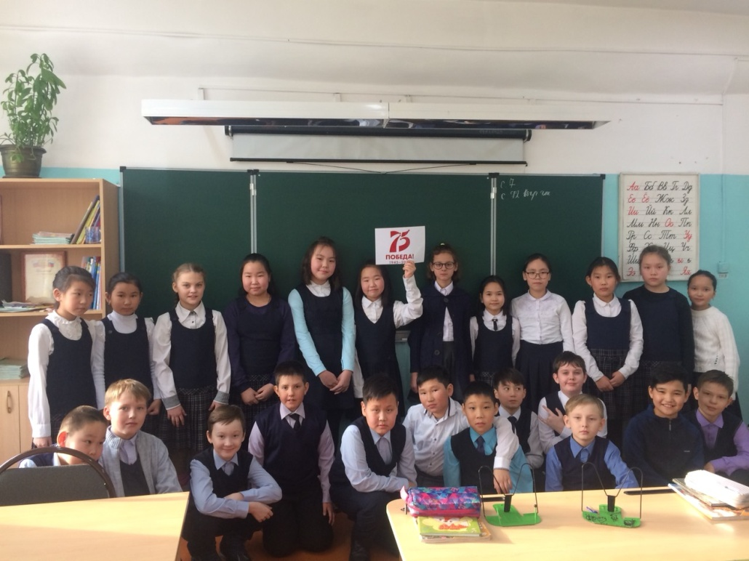

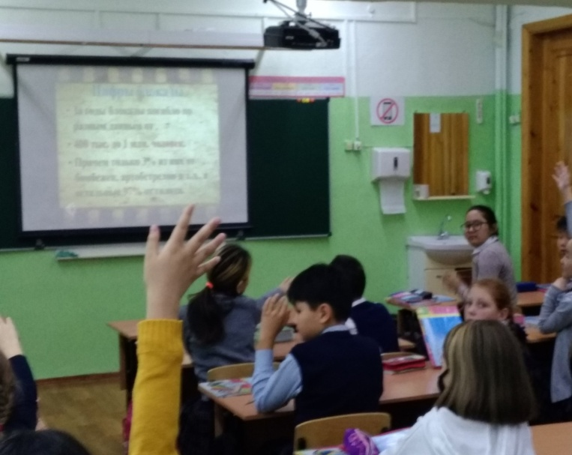

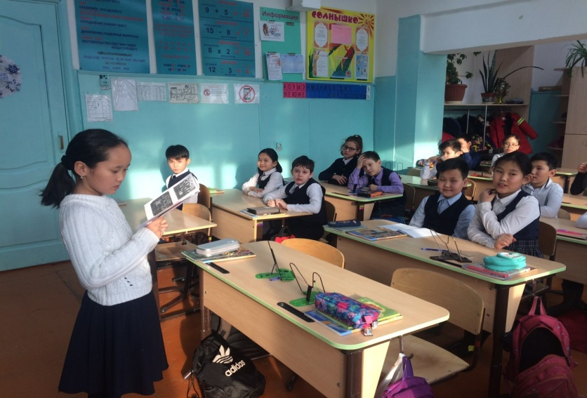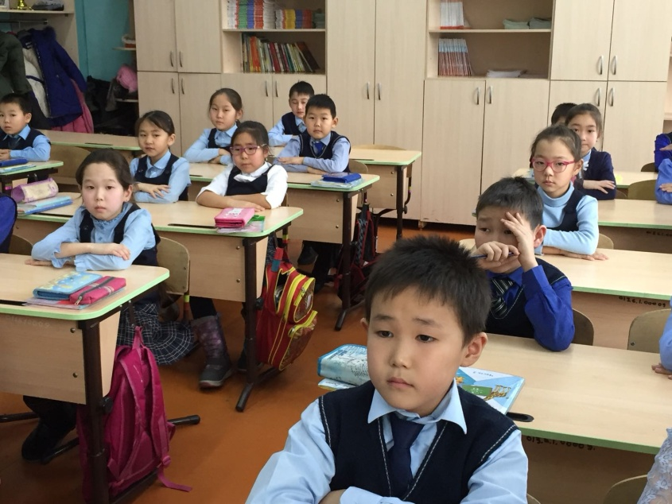
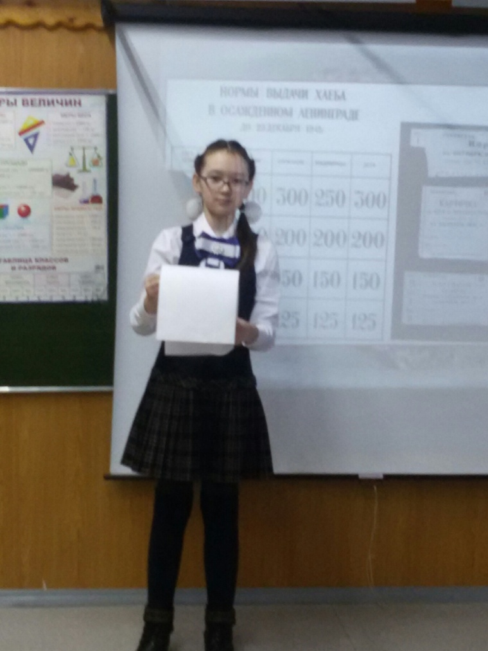
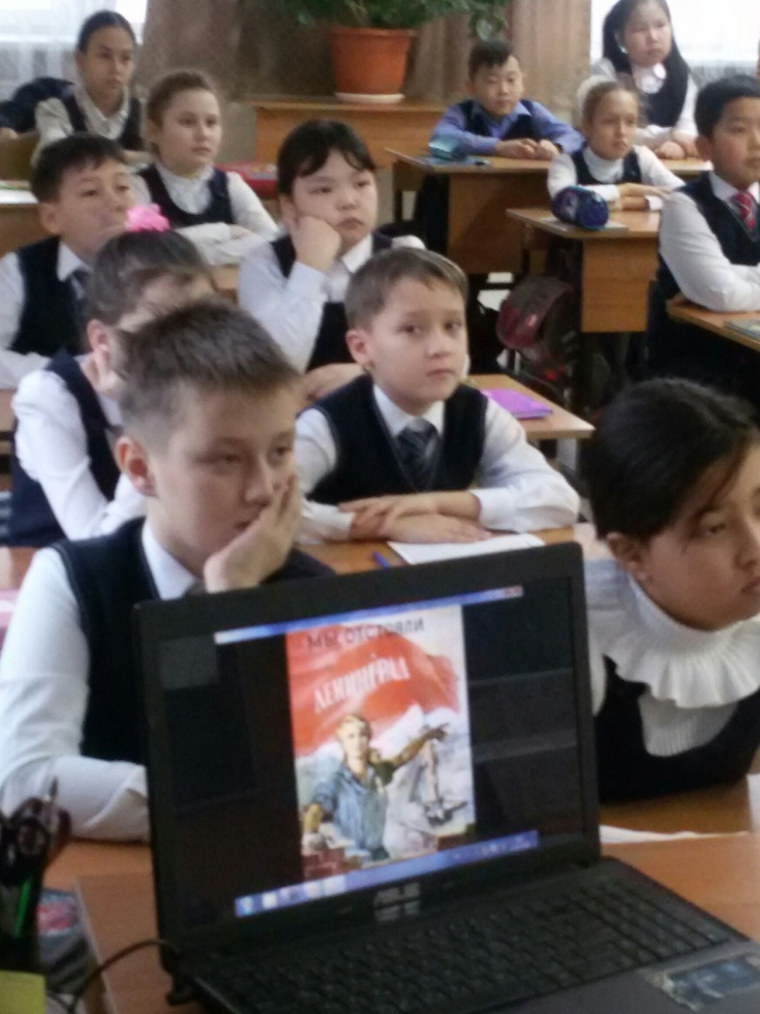

В 1 «к», 2 «в» и 3 «в» классах дети работали в группах, вместе с учителями изучали фотографии, листовки.

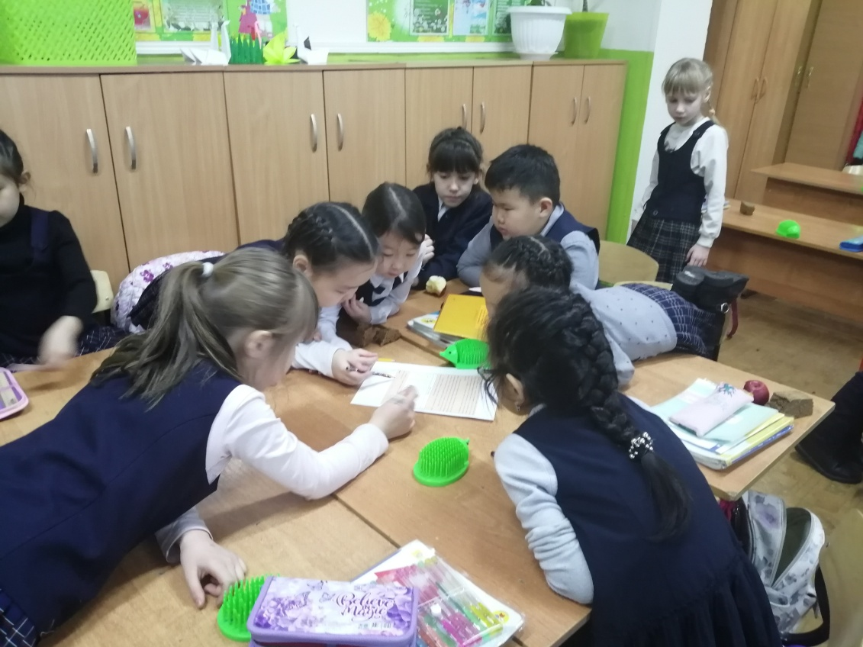

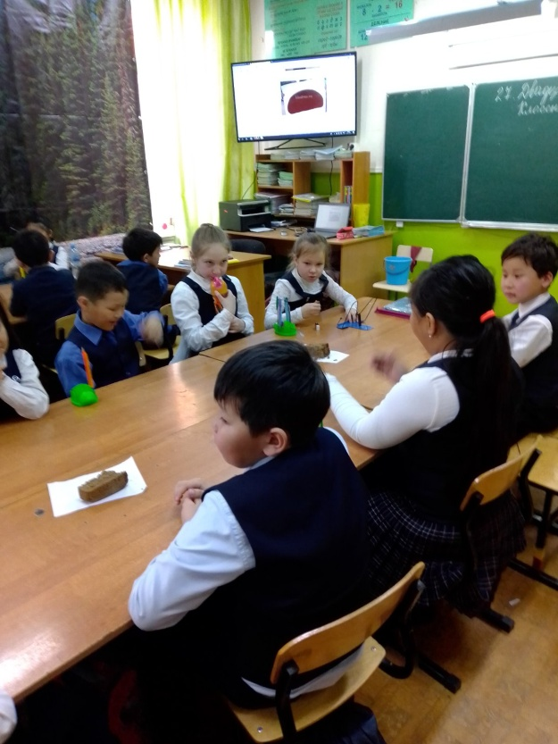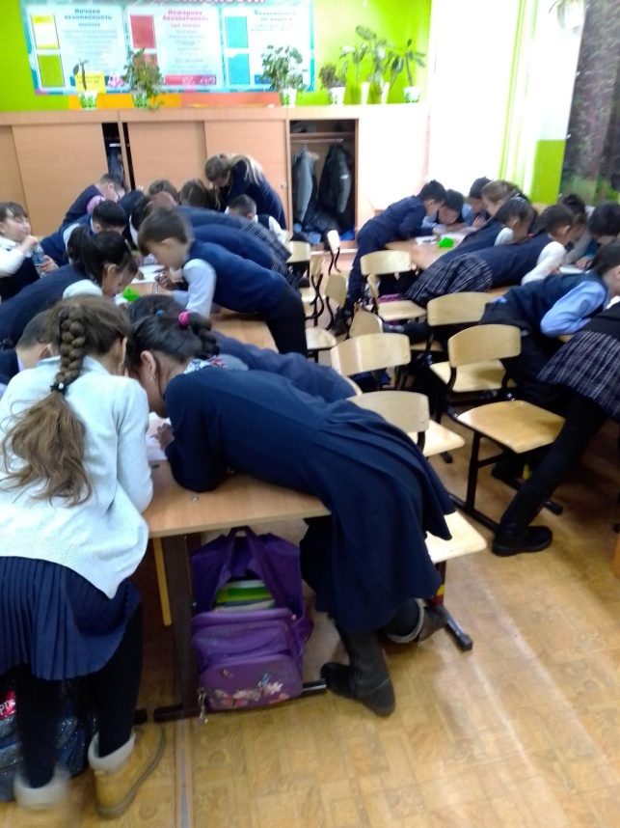

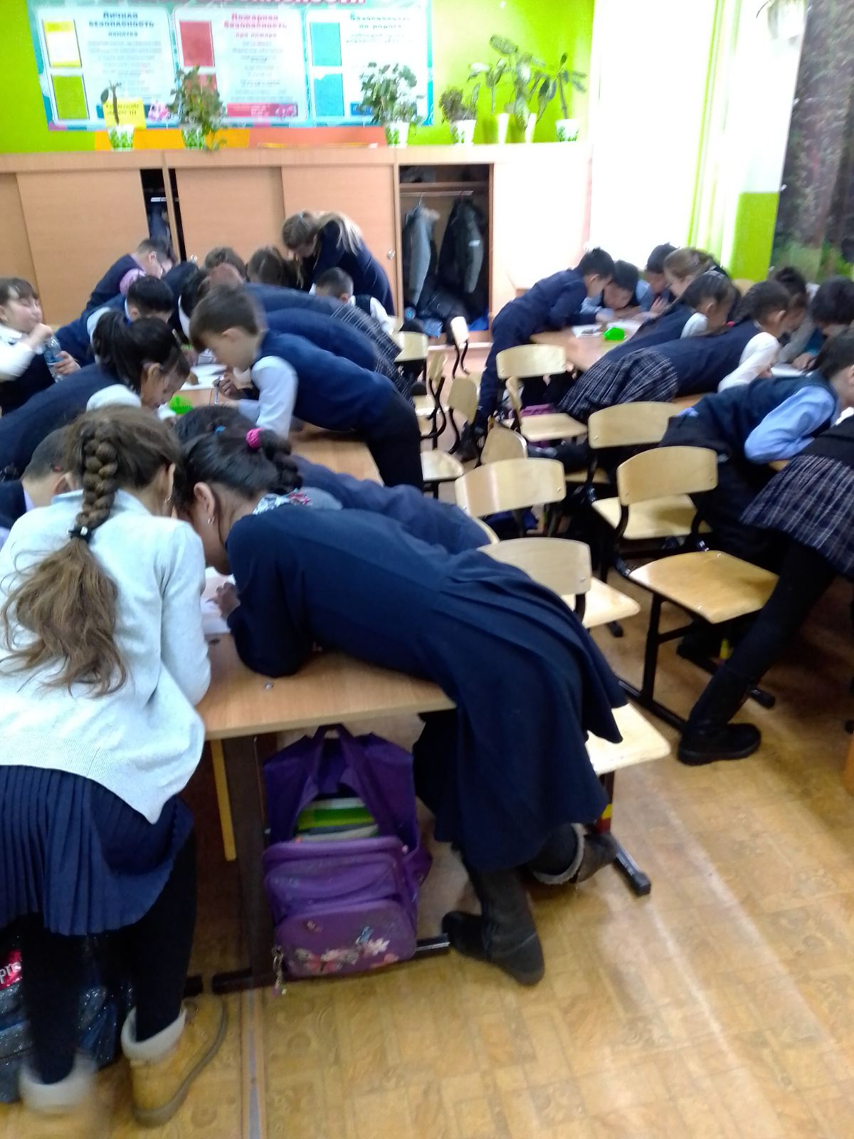

После окончания классного часа, дети в каждом классе еще долго изучали информацию, которая была предоставлена на уголках, оформленных ко Дню Боевой славы.
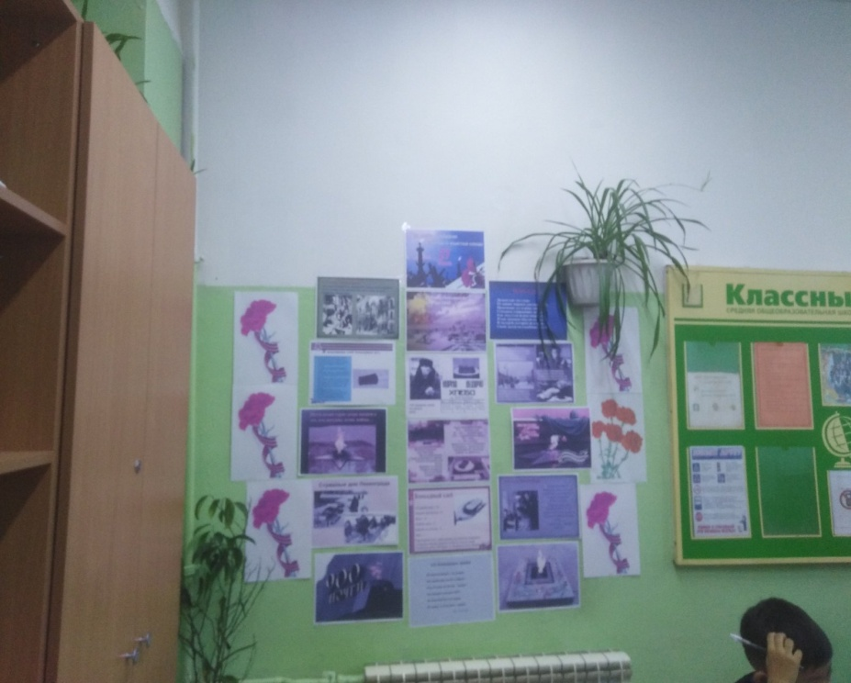
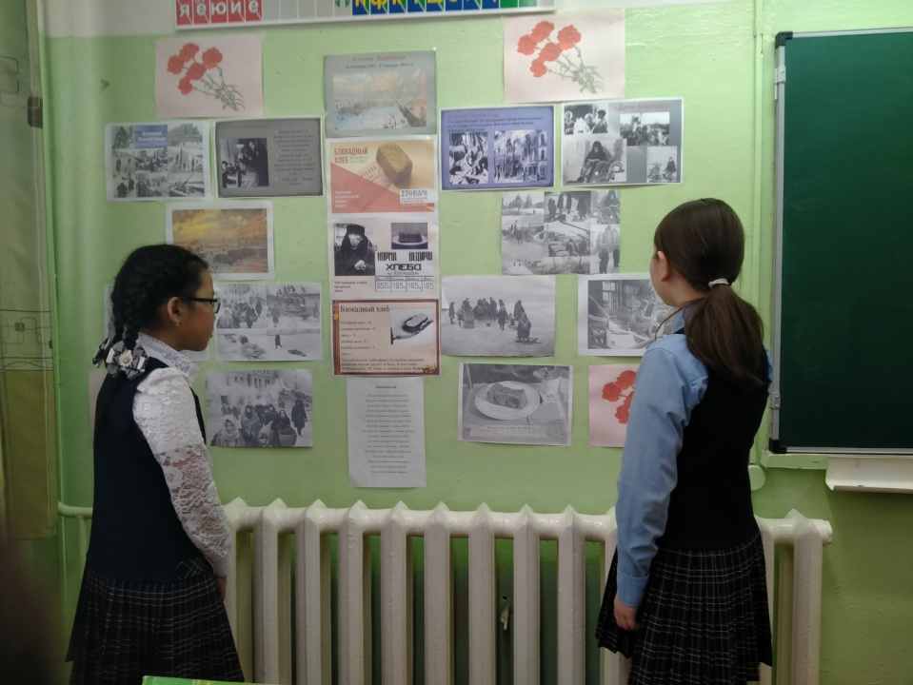
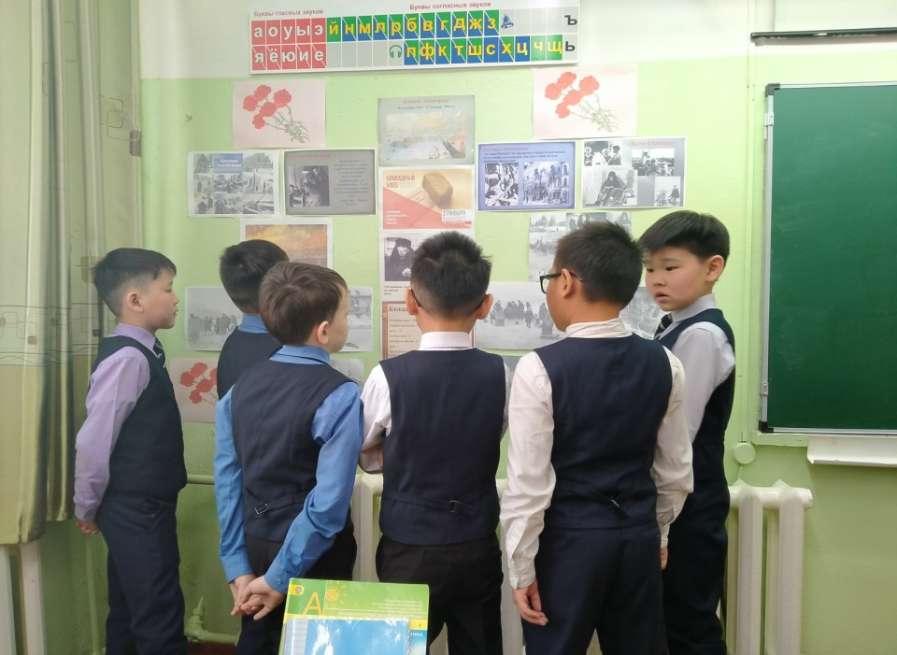
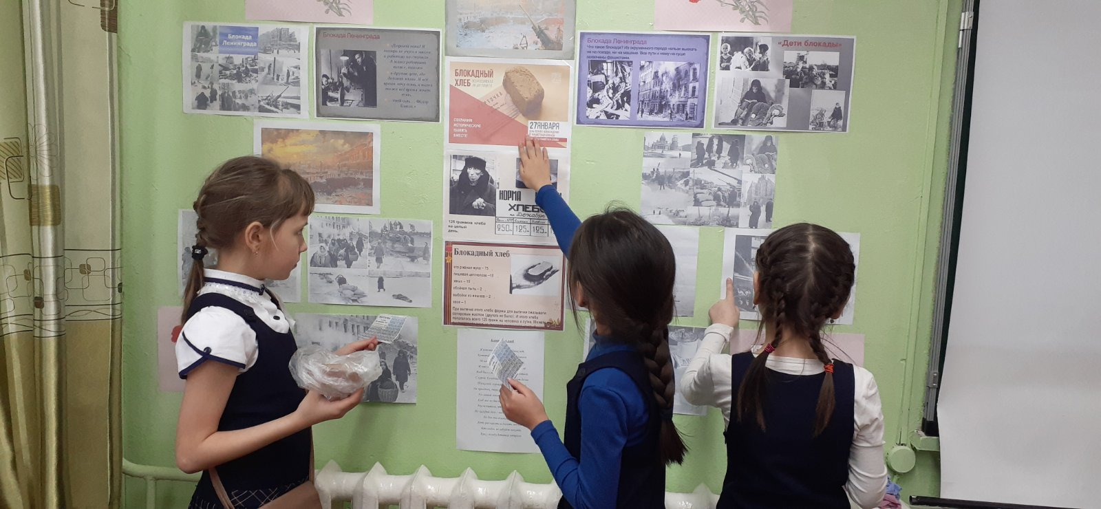

Для того, чтобы в памяти детей остался классный час, посвященный «Блокадному хлебу», педагоги раздавали хлебные карточки, листовки. А также блокадный кусочек хлеба.
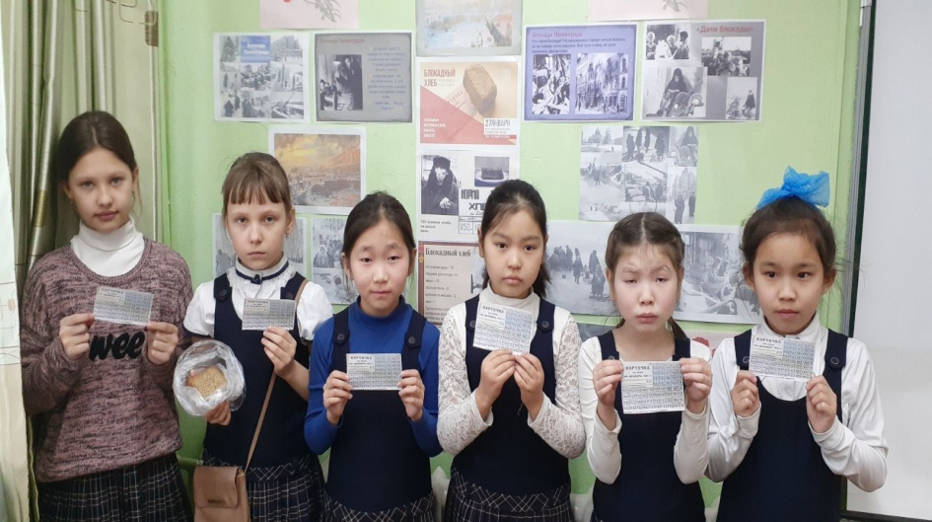
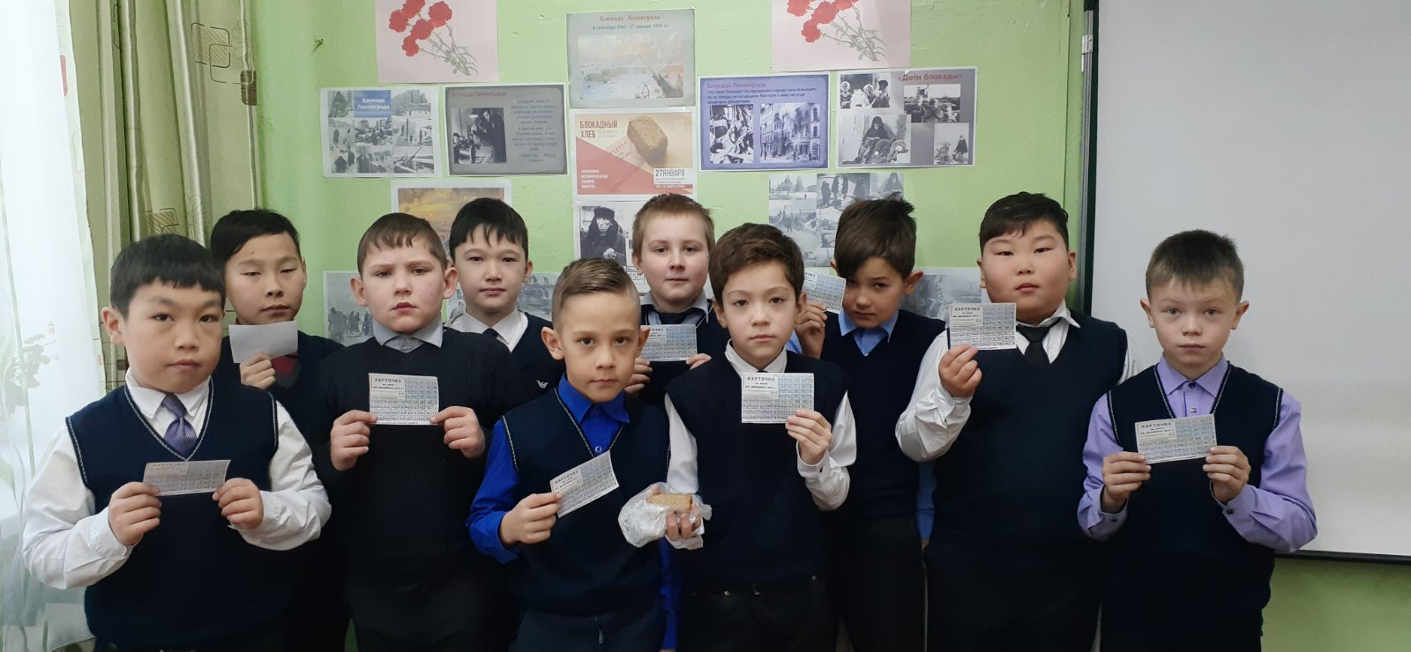
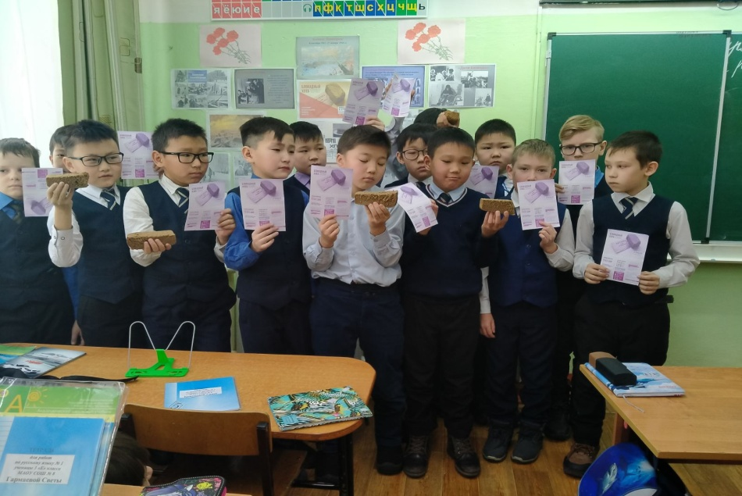
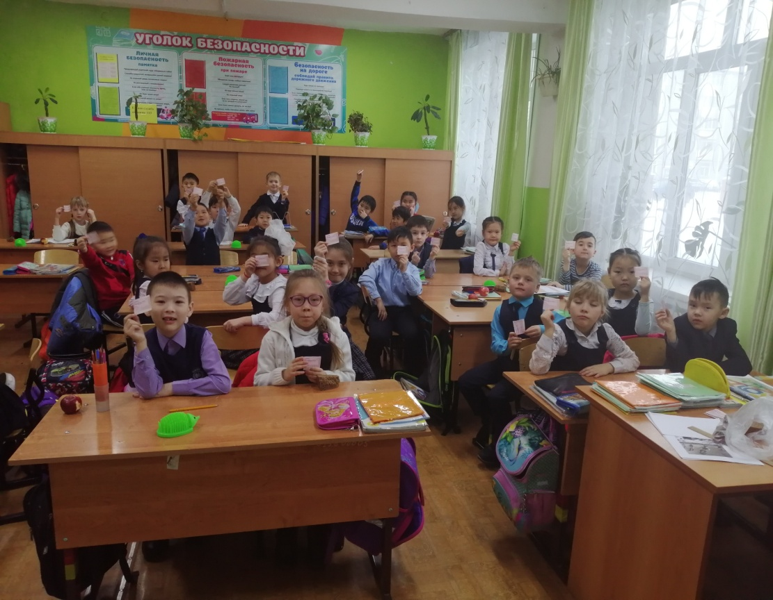
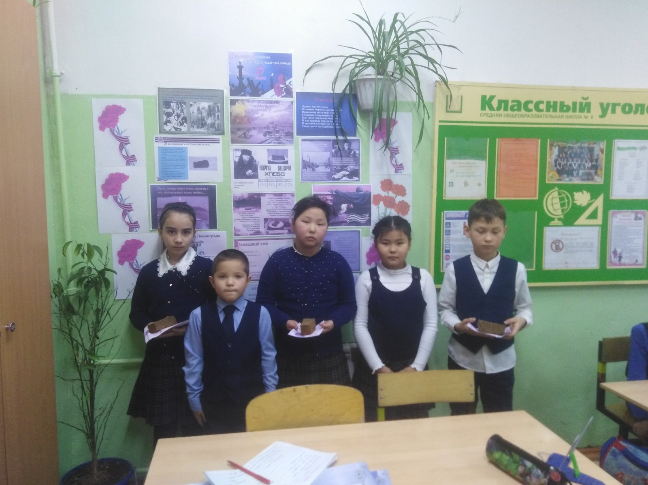
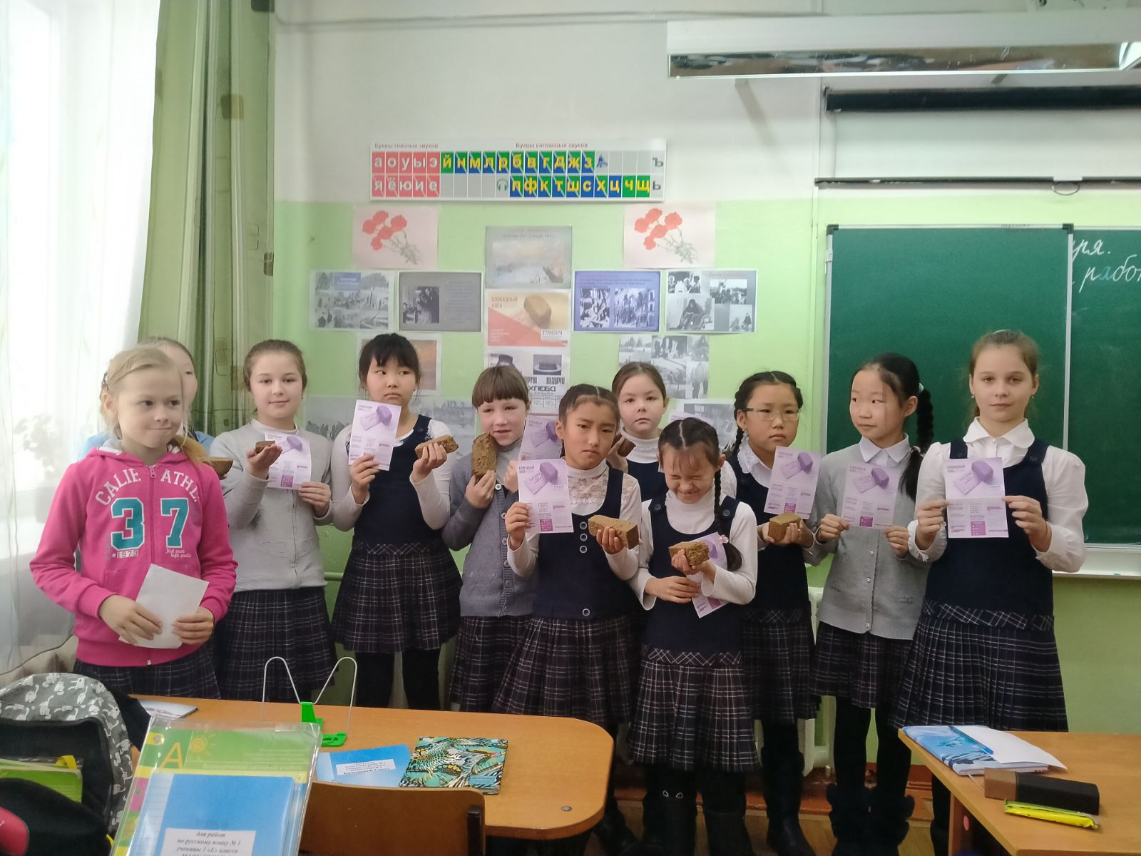
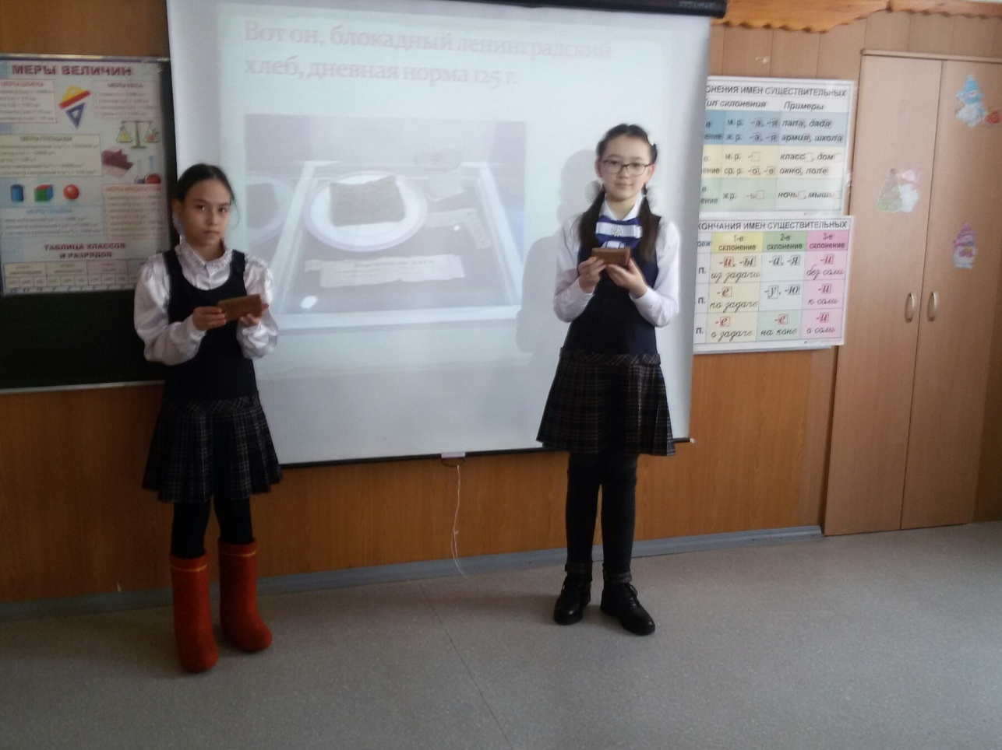

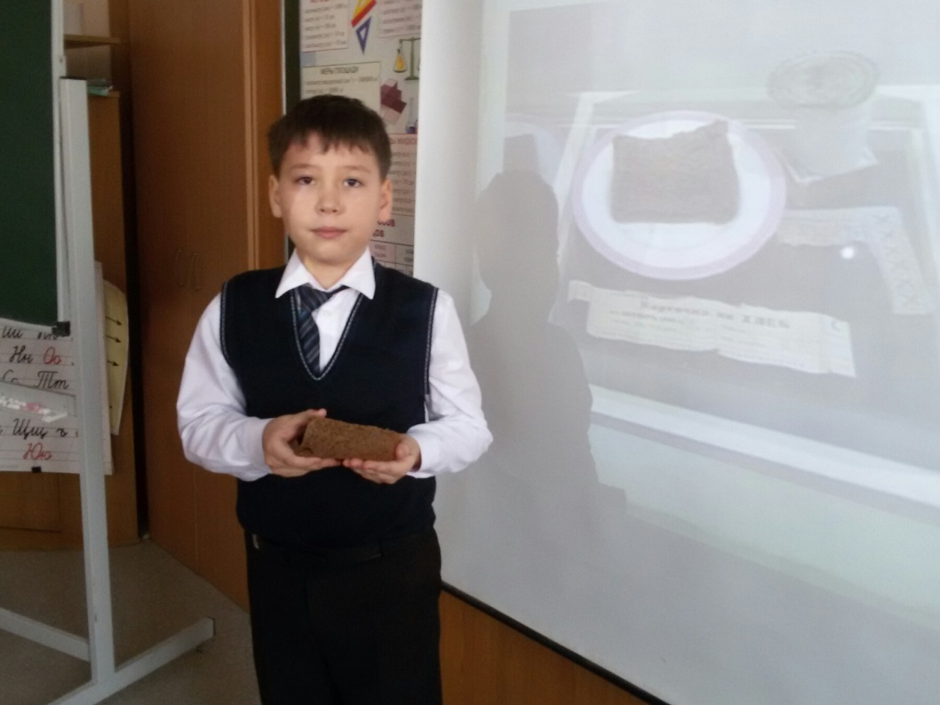
В конце классного часа учащиеся 4 «а», 2 «д» классов с классными руководителями почтили память жителей Ленинграда. Классный час завершился виртуальным посещением Пискарёвского кладбища и под стук метронома почтили минутой Памяти всех погибших.
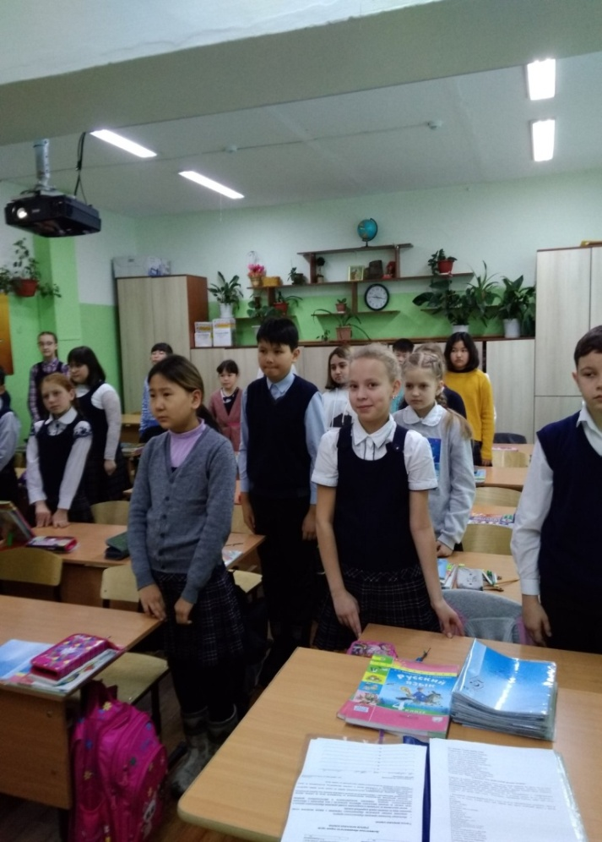

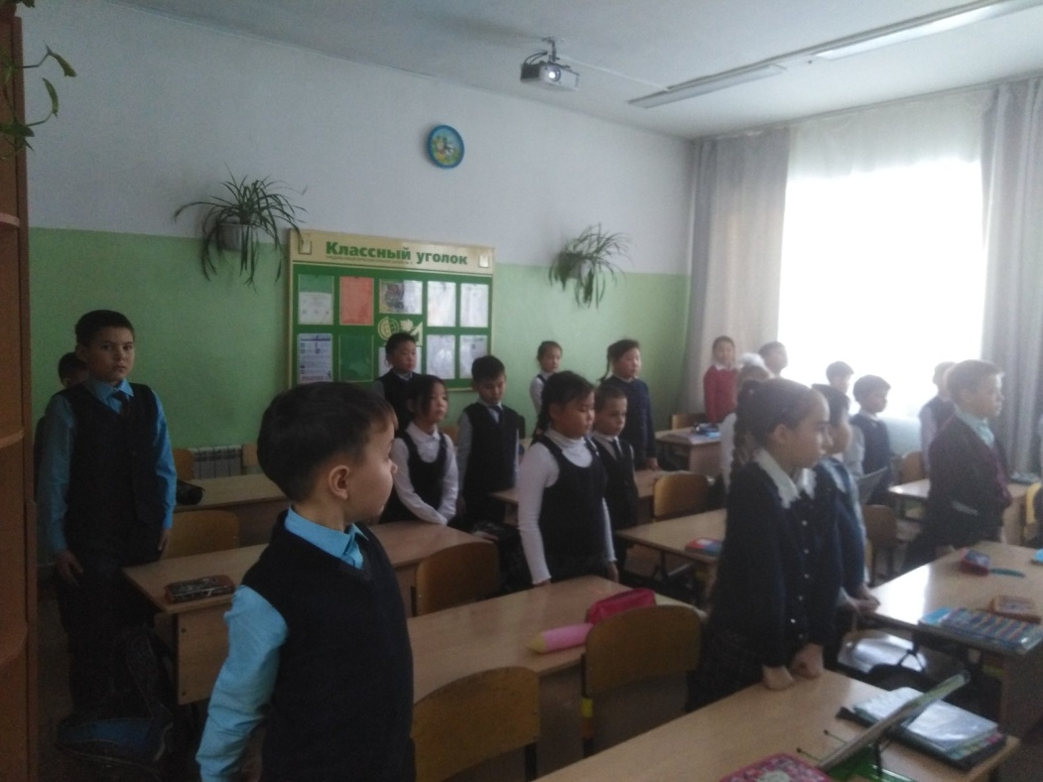

Учителями истории проведены устный журнал «Дневник Татьяны Савичевой» в старших классах. 8а, 8б, 8в классы посетили в КДЦ «Заречный» тематическую программу «Блокадный дневник Тани». Для учащихся 6 классов (250 учащихся) показали фильм «Крик тишины». Школьная библиотека совместно с филиалом Городской библиотеки №15, ДШИ №11 и учащимися 8 «Д» класса провели мероприятие «Память сильнее времени» в рамках Всероссийской патриотической акции «Блокадный хлеб».

